TENISOVÉ
TRÉNINKY

HOTEL ATLANTIS ROZDROJOVICE

PŘIHLÁŠKY A INFORMACE (DĚTI I DOSPĚLÍ):
Mgr. Jiří Halama
jirihalama@gmail.com , 607760559

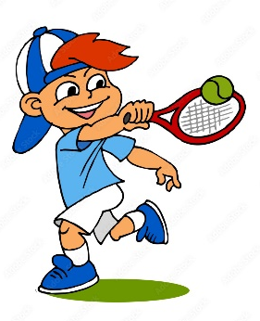
T E N I S
DĚTI + MLÁDEŽ + DOSPĚLÍ … ZAČÁTEČNÍCI I POKROČILÍ
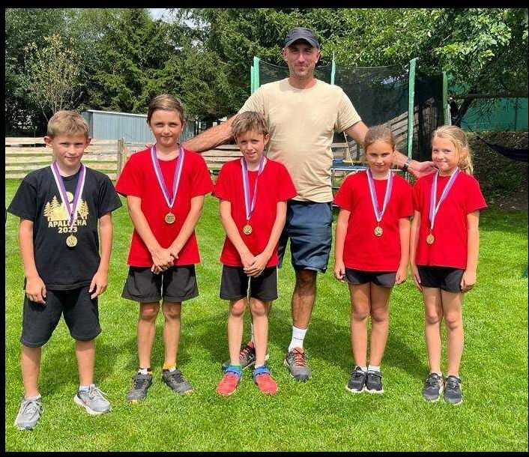
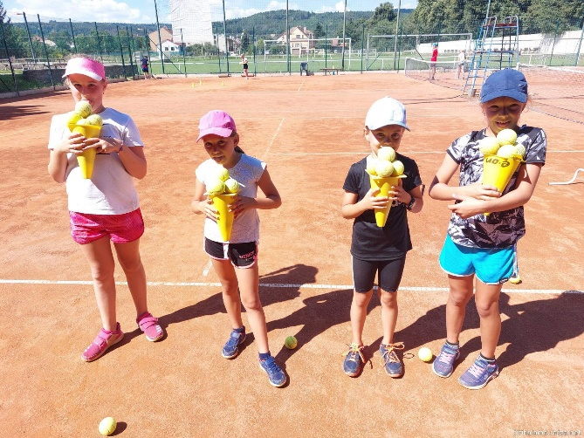

PŘIHLÁŠKY A KONTAKTY
Mgr. Jiří Halama + tým trenérů
jirihalama@gmail.com , 607760559

MÍSTO A CENA - dohodou
Brno + Mor. Knínice + Kuřim + Česká
